حل السلسلة الاولى
- الجزء النظري
4. لان المنفعة الكلية تزداد بزيادة الوحدات المستهلكة
II. الجزء التطبيقي
التمرين الاولى
- جدول المنفعة الحدية
إن المنفعة الكلية معطاة على شكل جدول أي الحالة المتقطعة وعليه فان القانون المستعمل لحساب المنفعة الحدية هو كالتالي: $Umx=\frac{∆UTx}{∆x}$
Q_{x} | 0 | 1 | 2 | 3 | 4 | 5 | 6 | 7 | 8 | 9 | 10 | 11
UT_{x} | 0 | 32 | 60 | 84 | 104 | 120 | 132 | 140 | 144 | 144 | 140 | 132
Um_{x} | ͟ | 32 | 28 | 24 | 20 | 16 | 12 | 8 | 4 | 0 | ­4 | ­8
- رسم منحنيي المنفعة الكلية والمنفعة الحدية:
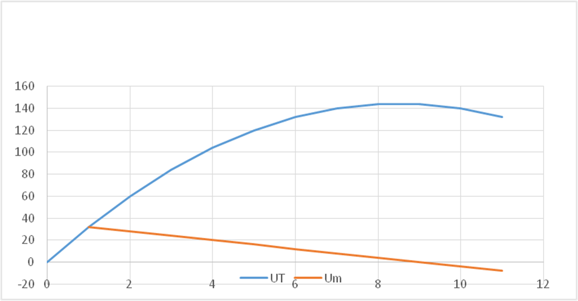
- نقطة جد التشبع تقابل Umx= 0 أي ( x=9 ،U=144)
التمرين الثاني
المنافع الكلية للسلعتين
Qx. Qy | 1 | 2 | 3 | 4 | 5 | 6 | 7 | 8 | 9
Umx | 38 | 34 | 31 | 28 | 27 | 25 | 23 | 20 | 18
UTx | 38 | 72 | 103 | 131 | 158 | 183 | 206 | 226 | 244
Umy | 60 | 54 | 50 | 46 | 42 | 38 | 33 | 28 | 26
UTy | 60 | 114 | 164 | 210 | 252 | 290 | 323 | 351 | 377

التمرين الثالث
إن المنفعة الكلية على شكل دالة منفعة وعليه المنفعة الحدية تعطى رياضيا بالمشتقة الأولى ل UT_{x}
- دالة المنفعة الحدية : $Umx=\frac{dUTx}{dx}=20-2x$
- 0$\overset{⇒}{}x=10\overset{⇒}{}UTx=100$=Um_{x}، لان نقطة حد التشبع تقابل Umx=0
- و منه نقطة حد التشبع هي : (10 , 100) = (x , UT_{x})
التمرين الرابع
دالة المنفعة الكلية هي الدالة الأصلية لدالة المنفعة الحدية و عليه نحصل على دالة المنفعة الحدية كما يلي:
UT_{x}=$\int_{0}^{3 }{(-}2x+10)dx$=$\left[-x^{2}+10x\right]$³₀=($-$9+30)$-0$=21
التمرين الخامس
- لما تكون Uدالة متكونة من سلعتين أو أكثر فالمنفعة الحدية لسلعة تعطى بالمشتقة الجزئية الأولى ل U بالنسبة لهذه السلعة مع ثبات كميات السلع الأخرى. U هي تابعة لX وY . نشتق الدالة بالنسبة لكل متغير ونعتبر المتغير الاخر ثابت.
المنفعة الحدية للسلعة Xهي:
$$\frac{∂U}{∂X}={0.5X}^{­0.5}.Y^{0.5}$$
المنفعة الحدية للسلعة Yهي:
$$\frac{∂U}{∂Y}=0.5Y^{-0.5}×X^{0.5}$$
- قيمة المعامل هي
وفق معطيات التمرين فان قيمة Y تبقى ثابتة عندما تتغير قيمة Xولتكن هذه القيمة Y0:
$\sqrt{Y0}$=A$⇒$U$\sqrt{X. }$ A لنضع
إذا كان الشخص يريد أن يضاعف منفعته ب10 مرات يجب ان يضرب طلبه على السلعة Xبمعامل مجهول و ليكن $λ$ بحيث:
10U=$\sqrt{λX}$ .A$⇒$ $\sqrt{λ}$.$\sqrt{X}$.A=$\sqrt{λ}$ .U
$⇒$ 10U= U$\sqrt{λ}$
= 100 $λ$ $⇒$ 10=$\sqrt{λ}$
إذن حتى يتمكن هذا المستهلك من مضاعفة منفعته ب 10 مرات يجب ان يضرب طلبه على السلعة X في 100 و هذا مع ثبات . Y

التمرين السادس
منحنى السواء هو ذلك المنحنى الذي يمر بجميع التوليفات او التوفيقات من الكمية Xو Yالتي تعطي للمستهلك نفس مستوى الاشباع. رياضيا: {ثابتCI={(x,y)/UT(x,y)=
من خلال معطيات التمرين نستطيع التميز بين 4 مجموعات تعبر عن التعريف السابق وهي:

E₁= (A, B, K, L)
E₂= (D, O, M, C, N)
E₃= (P, G, Q, F, E)
E₄= (H, I, S, J,R)
تحصلنا على هذه النتائج من خلال مسلمة " لزوم التعدي "للتفضيل ".
إذا كانت التركيبة Aتعادل التركيبة Bوفي نفس الوقت هذه الأخيرة تعادل التركيبة Cنستطيع القول إنAتعادل C
اذا=Si
Si A~B
A~C
B~C
والصيغة العامة لهذه المسلمة هي:

Si A ≥ B
A ≥ C
B ≥ C

لتحديد الترتيب بين المجموعات ( , E₃ ,E₄(E₁,E₂نستطيع هنا كذلك استعمال قانون " لزوم التعدي للتفضيل". أربع معلومات لترتيب هذه المجموعات
- C˃ B ou O ˃ L

نعلم أن:

C$∈$E₂, و O$∈$ E₂
E₂ ˃ E₁
B $∈$E₁, وL $∈$E₁

منحنى السواء المكون من المجموعة E₂سيكون بالضرورة أعلى من المنحنى المكون بالمجموعةE₁

- S ˃ M
S $∈$ E₄
E₄ ˃ E₂
M $∈$ E₂

- Q ˃ S

Q $∈$E₃
E₃˃ E₄
S $∈$E₄

و بتطبيق مسلمة " لزوم التعدي" :

E₂ ˃ E₁
E₄ ˃ E₁
E₄ ˃ E₂

E₄ ˃ E₂ E₃ ˃ E₂
E₃ ˃ E₄

وفي الأخير نستطيع أن نكتب:
E₃ ˃ E₄ ˃ E₂ ˃ E₁
التفضيل تصاعديا نتحصل على ما يلي: وبترتيب

E₁= (A, B, K, L), E₃= ( H, I, S, J, R)

E₂= (D, O, M, C, N), E₄= ( P, G, Q, F, E)

- التمثيل البياني لمنحنيات السواء

Y

E4
E3
E2
x 0
ملاحظة: يمثل هذا الشكل خريطة منحنيات السواء وهي مجموعة من منحنيات السواء الخاصة بمستهلك وتصوره الشخصي عن المجموعات السلعية التي تعطيه مستوى اشباع أكبر أوأقل بالمقارنة.
التمرين السابع
- التمثيل البياني لمنحنيات السواء

Y 30

20

10 4
3
2
0

هذه المنحنيات هي منحنيات السواء لمستهلك ما ومجموعها يشكل خريطة السواء والتي تعكس تصور المستهلك للمجموعات السلعية المختلفة التي تعطيه اشباع أكبر أو أقل بالمقارنة.
- نحسب المعدل الحدي للإحلال بالنسبة للجدولين الأولين فقط ونترك الباقيين للطالب.
وبما أن دالة المنفعة معطاة على شكل جدول أي أن قيمها منفصلة نحسب المعدل الحدي للإحلال بالطريقة التالية:
$$TmSxày= \left|\frac{Δy}{Δx}\right|$$

(2) |  |  | (1)
TmS | Q_{y} | Q_{x} | TmS | Q_{y} | Q_{x}
̶ | 14 | 1 | ̶ | 10 | 1 | A
7 | 7 | 2 | 5 | 5 | 2 | B
2.33 | 4.67 | 3 | 1.67 | 3.33 | 3 | C
1.17 | 3.5 | 4 | 0.83 | 2.5 | 4 | D
0.7 | 2.8 | 5 | 0.5 | 2 | 5 | E
0.47 | 2.33 | 6 | 0.33 | 1.67 | 6 | F
0.33 | 2 | 7 | 0.24 | 1.43 | 7 | G
0.25 | 1.75 | 8 | 0.18 | 1.25 | 8 | H
0.19 | 1.56 | 9 | 0.14 | 1.11 | 9 | I

- ان المعدل الحدي للإحلال وهو المعدل الذي يتم به استبدال كمية من إحدى السلعتين مقابل الحصول على وحدة اضافية من السلعة الاخرى مع المحافظة على نفس درجة الاشباع، أماUm_{x} فهيا لمنفعة الحدية للسلعة Xوهي عبارة عن منفعة الوحدة الأخيرة المستهلكة من السلعة X. والفرق الجوهري الثاني هو أن الأول يحسب على أساس وجود سلعتين أما الثاني فيكفي سلعة واحدة لحسابه.

